Филиал дополнительного образования детей
«Дом детского творчества»
муниципального образовательного учреждения
«Средняя общеобразовательная школа № 1 города Коряжмы»

РАССМОТРЕНО: УТВЕРЖДАЮ:
на заседании Методического Совета Руководитель ФДОД «ДДТ»
ФДОД «Дом детского творчества» МОУ «СОШ №1 г. Коряжмы»
МОУ «СОШ №1 г. Коряжмы» ___________ Н.А. Сорокина
«___»______________ 20__ год «___»______________ 20__ год
Протокол №________________
Скорректировано:
«___»______________ 20__ год

Индивидуальный образовательный маршрут в рамках реализации дополнительной общеобразовательной общеразвивающей программы естественнонаучной направленности «Математика на 60+»

Срок реализации – 1 год

Педагог дополнительного образования
Егулемова Наталья Николаевна

Коряжма

Пояснительная записка

В последние годы роль математики, как в науке, так и в жизни общества в целом существенно возросла. Математические методы исследования все активнее используются не только в химии, биологии, экономике, но также в педагогике и медицине. Обществом осознается ценность математического образования подрастающего поколения, поэтому одной из приоритетных задач в образовании на ближайшие годы было признано усиление преподавания математики не только в школах и вузах, но и в учреждениях дополнительного образования. Так в нашем учреждении представлена трехступенчатая подготовка в освоении математических методов: 5 – 7 классы программа «Математическое моделирование», 8-9 классы «Математический практикум», 10-11 классы «Математика на 60+».
Настоящий маршрут составлен с учётом особенностей интеллектуального, психофизического развития обучаемого и направлена на развитие математического мышления, пространственного воображения, устойчивого познавательного интереса к математике. Вместе с формированием конкретных математических знаний и умений, необходимых в практической деятельности, у учащегося происходит формирование представления о математике как форме описания и методе познания реальной действительности, личностно-ценностного отношения к математическим знаниям, представления о математике как части общечеловеческой культуры. Данный индивидуальный образовательный маршрут разработан специально для учащегося с признаками одаренности, особыми потребностями в изучении математики, позволяющей расширить прикладную и профессиональную направленность обучения.

Характеристика обучаемого

Индивидуальный образовательный маршрут разработан для обучающегося _____________________________________________________, который занимается по дополнительной общеобразовательной программе «Математика на 60+».
Характеристика обучающегося
_________________________________________________________________________________________________________________________________________________________________________________________________________________________________________________________________________________________________________________________________________________________________________________________________________________________________________________________________________________________________________________________________________________________________________________________________________________________________________________________________________________________________________________________________________________
Индивидуальные достижения обучающегося за последние учебные годы

Учебный год | Название мероприятия | Уровень | Результат

Однако не все аспекты математической одаренности сформированы на должном уровне. В частности, необходимо обратить внимание на развитие таких качеств личности как, _________________________________________. А также продолжить развитие __________________________.

Цели и задачи ИОМ

Цель разработки и реализации ИОМ: развитие математических способностей и устойчивого познавательного интереса обучаемого к математике как учебному предмету и науке

Задачи ИОМ:
Предметные/обучающие:
- формирование способности к формализованному восприятию математического материала, схватыванию формальной структуры задачи.
Метапредметные/развивающие:
- развитие регулятивных умений (ставить цели, планировать собственную деятельность и способы достижения результата, осуществлять контроль и коррекцию деятельности);
- развитие логического мышления: умений обобщать, распознавать сходства, различия и закономерности, рассуждать абстрактно.
Личностные/воспитательные:
- воспитание заинтересованности и любознательности, настойчивости, стремления к открытиям нового;
- содействовать профессиональному самоопределению обучающегося на основе сформированных математических способностей

Сроки и этапы реализации ИОМ

Этап / цель | Содержание | Предполагаемый результат
Начальный этап  Цель: выявить уровень развития познавательного интереса к математике на данном этапе. | - Беседы и наблюдения за обучающимся во время занятий.  - Проведение анкетирования по изучению мотивации и творческих способностей.  - Выявление уровня развития познавательного интереса к математике.  - Индивидуальные занятия | 1.Развитие устойчивого познавательного интереса к математике
- Подготовка к мероприятиям, раскрывающим математические способности.
- Участие в конкурсах.
Этап развития  Цель: способствовать дальнейшему развитию математических способностей | - Проведение методик по изучению уровня самооценки и притязаний, проф. направленности.  - Проведение индивидуальных занятий.  - Усложнение видов творческой деятельности, подготовка к участию в конкурсах и олимпиадах. | - Высокий уровень участия в конкурсах различного уровня.  - Высокий уровень математических способностей, самооценки и уровня притязаний.
Этап саморазвития  Цель: содействовать профессиональному самоопределению обучающегося на основе сформированных математических способностей | - Совместный подбор и обсуждение профессионального маршрута.  - Индивидуальная работа над творческим проектом. | - Высокий уровень участия в конкурсах разного уровня.  - Развитие субъектной позиции в профессиональном самоопределении.

Формы и режим занятий по программе

Режим занятий: дополнительно 1 ак. час в неделю к основной нагрузке по программе (4 часа в неделю)
Время проведения:
Место проведения: ФДОД «ДДТ МОУ «СОШ №1 г. Коряжмы»
Длительность ИОМ: ___________ год
Временные граница ИОМ: ______________________________________
К основным формам работы при реализации ИОМ относятся консультации, в том числе с использованием ИКТ, подготовка к олимпиадам, конкурсам, конференциям, участие в проектной деятельности.

Ожидаемые результаты и средства их проверки

Характеристики личности | Методы оценки и соответствующие средства
Высокий уровень развития познавательного интереса к математике | Наблюдение,  Анкета В. С. Юркевич для оценки интенсивности познавательных интересов  Тест «Порог активности»
Развитые математические способности | Психологический тест  «Аналитические математические способности» (АМС)  Методика изучения  индивидуальных особенностей решения задач  Тест на выявление одаренности  в той или иной области В.А. Крутецкого
Высокий уровень логического мышления | Методика «Логико-количественные отношения»
Способность к формализованному восприятию математического материала, схватыванию формальной структуры задачи | Решение практико-ориентированных задач
Сформированность регулятивных умений | Наблюдение
Профессиональное самоопределение | Карта интересов (А.Е. Голомшток, модификация А.А. Азбель)

Примечание: все предлагаемые методики оценки представлены в приложении А.

Учебный план

1 год обучения
№ п/п | Тема занятия | Кол-во час | Используемые технологии, методы, формы | Формы контроля
1 | Входная диагностика | 1 | Анкетирование, тестирование, практическая работа, беседа | Письменный и устный контроль
2 | Олимпиадные задачи по математике в старшей школе | 7 | Анализ литературы, отработка приемов и методов решения | Участие в онлайн олимпиаде
3 | Использование математических методов в исследованиях | 8 | Метод проблемного обучения | Участие в научно-практической конференции
4 | Применение GeoGebra в решении и оформлении стереометрических задач | 7 | ИКТ | Участие в конкурсе школьных проектов
5 | Практико-ориентированные задачи | 8 | Практические методы | Участие в конкурсе по решению практико-ориентированных задач по математике (PISA)
6 | Итоговое занятие | 2 | Тестирование, опрос, анкетирование | Письменный и устный контроль

Реализация индивидуального маршрута

№ п/п | Сроки | Тема занятия | Содержание занятия | Результаты
 | сентябрь
 | октябрь
 | ноябрь
 | декабрь
 | январь
 | февраль
 | март
 | апрель
 | май

Предполагаемые к участию конкуры и олимпиады

-
-
-
-
-

Рекомендации по работе с родителями

Важным моментом в успешности реализации ИОМ является взаимодействие администрации учебного заведения, педагога дополнительного образования с родителями обучающегося.
Информация о семье обучающегося:
_________________________________________________________________________________________________________________________________________________________________________________________________________________________________________________________________________________________________________________________________________________________________________________________________________________________________________________________________________Работа с родителями ориентирована на создание благоприятных условий для развития математических способностей подростка, познавательного интереса к математике.
Задачи сотрудничества с родителями:
- установить партнерские отношения с семьей;
- объединить усилия для полноценного развития и воспитания;
- создать атмосферу общности интересов, эмоциональной поддержки;
- обеспечить максимальное участие обучаемого в различных конкурсах.
Для этого будут использоваться следующие формы работ: индивидуальные консультации, в том числе online, опрос, беседы.

Приложение А
Диагностические средства

Тест на выявление одаренности в той или иной области В.А. Крутецкого

Цель: психологический тест предназначен для определения коэффициента математического интеллекта у детей подросткового, юношеского возраста и взрослых (от 14 до 50 лет).
В.А. Крутецкий установил, что для успешного выполнения математической деятельности необходимо:
- иметь склонность к занятиям математикой, активно и положительно относиться к ней до страстной увлеченности;
- иметь такие характерологические черты, как трудолюбие, организованность, самостоятельность, целеустремленность, настойчивость и устойчивые интеллектуальные чувства;
- иметь во время деятельности благоприятные для ее выполнения психические состояния;
- иметь определенный запас знаний, умений и навыков в данной области;
- иметь определенные индивидуально-психологические особенности в сенсорной и умственной сферах, отвечающие требованиям данной деятельности.

Инструкция: ответьте на вопросы теста: не нравится «-», нравится «+», очень нравится «+ +».
Нравится ли вам:
1. Решать логические задачи на сообразительность.
2. Много читать художественной литературы.
3. Петь, заниматься музыкой.
4. Заниматься спортом.
5. Работать в коллективе.
6. Изучать природу.
7. Заниматься хозяйственными делами.
8. Заниматься техникой.
9. Изучать иностранные языки.
10. Заниматься рисованием.
11. Играть в футбол, волейбол, баскетбол.
12. Руководить играми детей.
13. Ходить в лес, на поляне наблюдать животных, растения.
14. Ходить в магазины за продуктами.
15. Читать книги о технике, машинах.
16. Играть в игры с отгадыванием слов.
17. Сочинять истории, рассказы, стихи.
18. Соблюдать режим дня, делать зарядку.
19. Общаться с незнакомыми людьми.
20. Ухаживать за домашними животными.
21. Убирать в квартире.
22. Конструировать модели самолетов, кораблей.
23. Интересоваться историей и изучать ее.
24. Заниматься художественным творчеством.
25. Интересоваться по книгам и телепередачам спортом.

Первые четыре пункта можно рассматривать как общие свойства, необходимые для любой деятельности, а вот пятый пункт является специфическим, проявляющим успешность конкретно в математической деятельности. Общие способности позволяют обеспечить сравнительную легкость и продуктивность при получении знаний в различных видах деятельности, их можно обозначить как одаренность. А вот специфические различия в одаренности проявляются в направлении интересов учащихся: почему одних интересует математика, других музыка, третьих литература и т.д. Тест содержит 25 заданий, требующих математических вычислений, понимания простых математических правил, логического мышления.
В каждом задании испытуемые должны выбирать правильный ответ из четырех вариантов. Длительность теста составляет 15 минут.
Каждый правильный ответ оценивается одним баллом. Коэффициент математического интеллекта определяется с помощью специальной оценочной таблицы. Шкала оценок имеет шесть градаций:
• очень хорошо – коэффициент математического интеллекта больше 130 баллов,
• хорошо – коэффициент математического интеллекта равен 120 баллам,
• выше среднего – коэффициент математического интеллекта равен 110 баллам,
• ниже среднего – коэффициент математического интеллекта равен 90 баллам,
• низкий – коэффициент математического интеллекта равен 80 баллам,
• очень низкий – коэффициент математического интеллекта меньше 70 баллов.
Обработка результатов.
Сосчитать количество плюсов и минусов. Доминирование там, где больше плюсов.
№ 1, 8, 15, 22 – математика и техника.
№ 2, 9, 16, 23 – гуманитарная сфера.
№ 3, 10, 17, 24 – художественная деятельность.
№ 4, 11, 18, 25 – спорт.
№ 5, 12, 19 – коммуникативные интересы.
№ 6, 13, 20 – природа, естествознание.
№ 3, 7, 14, 21 – труд.

Методика изучения индивидуальных особенностей решения задач

Цель: изучение основных индивидуальных особенностей решения задач у школьников старших классов и взрослых (быстроты решения, интеллектуальной активности, выражающейся в целенаправленном нахождении наиболее рациональных путей решения задачи (в противоположность методу проб и ошибок, качество решения).
Разработчик: лаборатория azps.ru.
Лицензия: текстовое содержимое доступно в соответствии с GNU Free Documentation License.
Год разработки теста: 2009.
Материалы: бланки для решения, протокол эксперимента.
Квадраты для усвоения условий решения задачи:
Сумма: 39 | Сумма: 44
   | 4 | 3 | 1 | 2 | 5
  2 | 8
  5 |  |  |  | 10
  3 |  |  | 3 |  | 15
  4
  1 |  | 3
   | 4 | 2 | 1 | 3 | 5
  3
  5
  1
  4
  2
 | 5 | 1 | 2 | 4 | 3
5
1
2
4
2
Сумма: 42
Зачетные варианты
Сумма: 46 | Сумма: 46
   | 2 | 4 | 3 | 1 | 5
  2
  4
  1
  5
  3
   | 2 | 3 | 1 | 4 | 5
  1
  2
  4
  5
  3
Сумма: 40 | Сумма: 48
   | 4 | 2 | 1 | 3 | 5
  4
  3
  5
  1
  2
   | 3 | 2 | 4 | 1 | 5
  4
  3
  5
  1
  2

Методика выполнения работы. Испытуемым выдаются бланки задач. Медленно зачитывается инструкция: «Перед вами квадрат, разделенный на 25 клеток. Каждый столбец (сверху) и каждая строка (слева) обозначены индексом от 1 до 5. В каждой из 25 клеток квадрата можно поставить число, равное произведению индексов строки и столбца. Например, для клетки в левом верхнем углу первого квадрата это произведение будет: 2х4 = 8. Необходимо подобрать в квадрате пять клеток таким образом, чтобы сумма их произведений составила заданное число (в данном примере 39). Желательно, чтобы в каждой строке и в каждом столбце использовалась только одна клетка. Но задача считается решенной и в том случае, когда в одном из столбцов или в одной из строк использованы не более двух клеток (например, средняя строка первого квадрата), но один раз. Разрешаются любые исправления».
Предлагаемые суммы находятся в промежутке от 39 до 51. Инструкция зачитывается столько раз, сколько необходимо для полного усвоения всех условий задачи. В двух квадратах испытуемые решают задачу без учета времени с целью твердо усвоить условия задачи и опробовать варианты, пути ее решения. Далее испытуемым предлагают решить задачи в двух квадратах с учетом времени.
При этом дается следующая инструкция: «Сейчас будут объявлены две суммы и включен секундомер. Запишите их под первыми двумя зачетными квадратами и начинайте выполнять задание. Как только закончите решение задач в обоих квадратах, поднимите руку. Я объявляю время решения, а вы запишите его в протокол (в секундах). После этого вносить какие-либо исправления нельзя».
Затем задание повторяется: объявляется вторая пара чисел, и задачи решаются в оставшихся двух квадратах. Решения проверяются самими испытуемыми. Кроме времени выполнения заданий учитываются число исправлений (зачеркивания и пробные, поисковые обозначения) и число ошибок (неверный подбор сумм, неправильно поставленные произведения, использование двух клеток более чем в одной строке или в одном столбце). Результаты вносятся в протоколы рядом с каждой парой зачетных квадратов.
Завершение работы. В сводный протокол вносятся среднее арифметическое каждого из двух решений и среднее арифметическое по группе испытуемых. Индивидуальные данные сравниваются с групповыми. Делаются заключения об индивидуальных особенностях решения задач. При этом учитывается, что:
1) время решения задач является показателем скорости протекания мыслительных процессов;
2) число исправлений служит показателем интеллектуальной активности. Чем меньше число исправлений, тем глубже анализ предлагаемых условий задачи и правильное построение в уме схемы предлагаемой совокупности действий. Большое число исправлений свидетельствует о том, что условия были недостаточно проанализированы, комбинаторное планирование осуществлялось слабо и что задание выполнялось в основном путем проб и ошибок;
3) ошибки определяют качественную сторону интеллектуальной деятельности.

Психологический тест
«Аналитические математические способности» (АМС)

Цель: данный психологический тест предназначен для диагностики аналитических математических способностей (индивидуальная и групповая диагностика).
Методику можно применять и в школьной психологии при анализе математических способностей обучающихся, и в процессе отбора на профессии, требующие хорошо развитых математических и аналитических способностей: разного рода аналитики, экономисты и др.
Разработчик: лаборатория azps.ru.
Лицензия: текстовое содержимое доступно в соответствии
GNU Free Documentation License.
Год разработки теста: 2009.
Номер версии: 1.0.
Постоянная ссылка: http://azps.ru/tests/kit/chryad_a.html.
Аналитические математические способности относятся к академическим. То есть в первую очередь они позволяют человеку лучше усваивать учебный материал, в данном случае – математику. Аналитические математические способности тесно коррелируют с по казателем IQ, поэтому большинство тестов на IQ включают в себя субтесты на определение закономерностей в числовых рядах. Обладатели высоких показателей по аналитическим математическим способностям проявляют способности к анализу не только в области математики, но и в иных разнородных проблемах. Обладатели низких показателей по данному качеству не проявляют ни способностей, ни склонностей к анализу, зачастую совершают неоправданно легкомысленные поступки.
Стимульный материал теста состоит из двадцати числовых рядов. Каждый ряд включает в себя десять чисел, находящихся в определённой взаимосвязи между собой. Одно из десяти чисел пропущено (отмечено многоточием). В задачу испытуемого входит найти это пропущенное число.
Время прохождения теста: 15 минут.
Запрещается пользоваться калькулятором и делать какие-то вспомогательные записи.
Методика имеет четыре разные формы (А, Б, В и Г).
Обработка результатов.
С помощью ключа посчитайте количество верных ответов. За каждый верный ответ начисляется один балл. Таким образом, максимальный балл составляет 20. Ниже приводится таблица ориентировочных нормативов для разных возрастов.

Возраст | Низкий уровень | Средний уровень | Высокий уровень
12-13 лет | 0-4 | 5–9 | 10-20
14-16 лет | 0-6 | 7-11 | 12-20
17+ | 0-8 | 9-13 | 14-20
Психологический тест
«Аналитические математические способности». Форма А
Оцениваемые качества: аналитические математические способности.
Возрастная категория: 12+.
Порядок проведения: испытуемому выдаётся стимульный материал и бланк ответов. Время проведения методики – 15 м
Инструкция: «Сейчас вы получите задания. Каждое задание представляет собой ряд чисел. Эти числа находятся в определённой закономерности. Найдите эту закономерность. Одно из десяти чисел в ряду пропущено. Используя найденную закономерность, определите, что это за число. Запишите это число в бланк ответов и приступайте к следующему заданию. Если долго не получается решить одно задание, переходите к другому. Время, которое у вас есть, – 15 минут».
Задания:
1) 196 175 154 133 112 91 ... 49 28 7
2) 39 24 23 41 7 58 -9 75 -25 ...
3) -31 -30 -55 -1 -79 ... -103 57 -127 86
4) 23 ... 57 74 91 108 125 142 159 176
5) 155 ... 205 230 255 280 305 330 355 380
6) 5 -4 -13 ... -31 -40 -49 -58 -67 -76
7) -15 -1 4 -9 8 9 ... 17 14 3
8) 89 ... 73 83 57 70 41 57 25 44
9) ... -28 -16 -12 -8 4 0 20 8 36
10) 11 18 12 ... 9 7 21 0 2 26
11) 0 -9 -10 -7 -17 -3 ... -25 4 -21
12) 6 -8 1 1 -15 6 ... -22 11 -9
13) 95 95 112 86 129 ... 146 68 163 59
14) 92 105 106 133 120 161 ... 189 148 217
15) 6 -3 -21 15 -48 33 ... 51 -102 69
16) 120 ... 62 33 4 -25 -54 -83 -112 -141
17) 7 31 55 79 103 127 151 175 ... 223
18) -2 -13 -27 -29 ... -45 -77 -61 -102 -77
19) -19 4 27 50 73 96 119 142 ... 188
20) 38 28 18 ... -2 -12 -22 -32 -42 -52

Форма Б
Задания:
1) 70 ... 116 139 162 185 208 231 254 277
2) -44 -34 -24 -14 -4 6 16 ... 36 46
3) ... 1 -14 21 10 -20 28 19 -26 35
4) 172 179 186 193 ... 207 214 221 228 235
5) 118 97 76 55 34 13 -8 -29 ... -71
6) -9 ... -5 -18 -18 -13 -27 -28 -21 -36
7) -36 -17 2 21 40 59 78 97 ... 135
8) 97 107 117 127 137 147 157 ... 177 187
9) ... 20 23 21 27 13 30 34 3 39
10) 93 74 55 ... 17 -2 -21 -40 -59 -78
11) ... 11 31 51 71 91 111 131 151 171
12) -12 ... 7 -22 -11 13 -32 -21 19 -42
13) 48 76 104 132 ... 188 216 244 272 300
14) -82 -72 -62 ... -42 -32 -22 -12 -2 8
15) 74 ... 32 11 -10 -31 -52 -73 -94 -115
16) -12 ... 12 -5 -10 21 2 -18 30 9
17) -15 -27 -39 -24 ... -31 -33 -43 -23 -42
18) -10 -25 -17 -2 -30 -8 6 -35 ... 14
19) 0 -15 -27 -9 -8 ... -18 -1 -9 -27
20) -77 -87 -97 -107 -117 -127 -137 -147 ... -167

Форма В
Задания:
1) 14 ... 44 59 74 89 104 119 134 149
2) -32 -6 20 46 72 ... 124 150 176 202
3) 66 67 83 93 100 119 117 145 134 ...
4) 8 20 7 1 ... -2 -6 32 -11 -13
5) 130 115 100 85 70 55 40 ... 10 -5
6) ... 51 26 42 -3 33 -32 24 -61 15
7) ... -36 -60 -84 -108 -132 -156 -180 -204 -228
8) -6 5 18 0 11 ... 6 17 32 12
9) -12 ... 13 24 38 50 63 76 88 102
10) 21 19 -6 38 ... 57 -60 76 -87 95
11) ... -55 -37 -19 -1 17 35 53 71 89
12) -14 -29 -25 -24 -23 ... -34 -17 -39 -44
13) -13 -9 -16 -6 -16 -26 1 ... -36 8
14) -36 ... -8 6 20 34 48 62 76 90
15) 0 0 ... -8 6 -14 -16 12 -19 -24
16) -36 -11 ... 39 64 89 114 139 164 189
17) -1 -4 5 -7 3 14 ... 10 23 -19
18) -12 -26 -40 -54 -68 -82 -96 -110 ... -138
19) 80 93 106 119 132 145 158 171 ... 197
20) 63 71 35 87 7 103 -21 119 -49 ...

Форма Г
Задания:
1) -1 13 3 5 18 ... 11 23 21 17
2) ... 73 61 82 49 91 37 100 25 109
3) -35 -26 -54 2 ... 30 -92 58 -111 86
4) -19 ... -35 -43 -51 -59 -67 -75 -83 -91
5) -9 -4 8 -4 5 16 1 14 ... 6
6) 13 27 33 21 ... 38 29 37 43 37
7) 71 73 60 64 49 55 38 46 27 ...
8) -2 -23 -44 -65 -86 ... -128 -149 -170 -191
9) -80 -108 -136 -164 -192 -220 -248 -276 -304 ...
10) -11 ... -11 -2 -7 -20 7 -12 -29 16
11) 1 11 12 ... 5 5 -19 -1 -2 -29
12) 36 25 ... 3 -8 -19 -30 -41 -52 -63
13) -10 ... -8 -1 -24 -2 8 -32 4 17
14) ... -16 -26 -14 -11 -21 -19 -6 -16 -24
15) 97 89 85 79 73 69 61 ... 49 49
16) ... 1 30 20 48 39 66 58 84 77
17) -20 3 26 49 72 95 118 ... 164 187
18) 1 13 -2 -6 6 7 -13 -1 16 ...
19) -2 -14 -26 -38 -50 -62 -74 -86 ... -110
20) 35 ... 46 21 57 -5 68 -31 79 -57
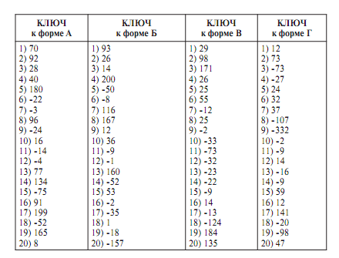

Методики для выявления особенностей познавательного интереса

Главным мотивом учебной деятельности должен быть познавательный интерес, формирование которого есть не только средство, обеспечивающее успешное усвоение программного материала, но и цель обучения. При этом очень важно, чтобы познавательный интерес был достаточно интенсивным. У одних детей познавательные интересы хорошо развиты, у других они проявляются очень слабо. Определить интенсивность познавательных интересов можно с помощью анкеты В. С. Юркевич.
Анкета на определение интенсивности познавательного интереса.
1. Как часто ты занимаешься дома умственной работой?
А) часто,
Б) иногда,
В) очень редко.
2. Что подразумевается, когда задан вопрос на «сообразительность»?
А) «помучиться», но самому найти ответ,
Б) когда как,
В) получить ответ от других.
3. Много ли читаешь дополнительной литературы?
А) постоянно много,
Б) неровно: иногда много, иногда немного читаю,
В) мало, или совсем ничего не читаю.
4. Насколько эмоционально относишься к интересному для себя занятию, связанному с умственной работой?
А) очень эмоционально,
Б) когда как,
В) эмоции ярко не выражены.
5. Часто ли задаешь вопросы?
А) часто,
Б) иногда,
В) очень редко.
Интерпретация результатов. Ответы «А»: свидетельствуют о сильно выраженных познавательных интересах. Ответы «Б»: свидетельствуют о средней выраженности познавательных интересов. Ответы «В»: свидетельствуют о слабой выраженности познавательных интересов. Суммарный балл высчитывается: Ответы «А» оцениваются в 2 балла. Ответы «Б» оцениваются в 1 балл. Ответы «В» оцениваются в 0 баллов.

Методика для выявления поисковой активности

Особую сферу активности составляет поисковая, познавательная активность. По утверждению М.И. Лисиной, познавательная активность — это состояние готовности к познавательной деятельности, то состояние, которое предшествует деятельности и порождает ее. Она характеризуется направленностью на достижение конечного результата, который должен привести к чувству удовлетворения от достижения намеченного, к чувству выполнения долга и утверждению себя в осуществляемой деятельности. Ее реализация зависит от уровня притязаний, потенциальных возможностей личности и внешних требований к результату.
Цель ниже приведенной методики: выявление познавательной активности субъекта в решении жизненных проблем.
Тест «Порог активности».
- Прежде, чем сделать что-то важное, я долго настраиваюсь, «собираюсь с духом».
- Если передо мною встает сложная проблема, я не успокоюсь, пока не испробую все способы ее решить.
- Мне кажется, что мои знакомые легче решаются на какие-то поступки, чем я.
- Я предпочитаю работать один (одна), чтобы поменьше взаимодействовать с другими людьми.
- Иногда мне кажется, что я могу горы свернуть.
- По-моему, если размышления не заканчиваются реальным делом, то это пустая трата времени.
- Я часто отказываюсь от интересных и полезных дел, если это связано с организационными трудностями (доставание билетов, сбор справок, стояние в очереди)
- Я редко чувствую в себе бодрость, прилив сил, желание активно действовать.
- Я не боюсь ошибиться, когда что-то делаю, так как ошибки неизбежны, если хочешь двигаться вперед.
- Когда я долго нахожусь среди людей, я физически ощущаю необходимость побыть одному (одной).
- Я не люблю людей, которые постоянно сомневаются, вместо того, чтобы действовать.
- Мне кажется, если я сделаю что-то не так, то это сразу все заметят, и я буду выглядеть глупо.
- Я предпочел (предпочла) бы такую работу, где надо больше думать, чем делать.
- Если я принял (приняла) решение что-либо сделать, то обязательно его выполню.
- Я хорошо себя чувствую лишь тогда, когда активно действую.
- Я предпочитаю отдыхать за чтением книги или у телевизора, чем ехать в гости или на загородную прогулку.
- Я готов (готова) встать ни свет, ни заря и весь день простоять в очереди, чтобы попасть на интересный спектакль или выставку.
- Я часто откладываю свои дела «на потом»

Интерпретация результатов.
За ответ, совпадающий с ключом, присваивается «1» балл, за несовпадающий «0» баллов.
Подсчитывается суммарный балл, который сравнивается с тестовыми нормами.
0 — 5 баллов – низкий порог активности. Активная жизненная позиция, деятелен, не склонен долго обдумывать поступки и последствия. Уверен тогда, когда активно действует, настойчив в достижении цели, не склонен к рефлексии и признанию своих ошибок, трудно поддается к коррекции.
6 — 10 баллов — средний порог активности отражает сбалансированное гармоничное сочетание реальной деятельности и внутренних переживаний и размышлений
11 — 18 баллов — высший порог активности, субъект инертен, «тяжел на подъем», более склонен к «внутренней жизни», нежели к внешней активности. Необходимые действия откладывает до последней возможности. Не любит взаимодействовать с другими людьми, предпочитает работать и отдыхать в одиночестве. Подолгу переживает свои проблемы, любит копаться в себе.

Характеристики проявления познавательного интереса учащихся в процессе деятельности для наблюдения

Высокий уровень | Средний уровень | Низкий уровень
Высокая самопроизвольная поисковая активность. Интерес к сущности явлений: к их существенным связям и закономерностям. Стремление разобраться в трудных вопросах. Интенсивно и с увлечением протекающий процесс самостоятельной работы. Стремление к преодолению трудностей в сложных проблемных задачах. Корреляция интереса и склонности (свободное время посвящается предмету своего интереса.) | Поисковая активность требует побуждений учителя. Интерес к накоплению информации, в основе которой лежат главным образом факты, описание явлений; постижение сущности явлений только при помощи учителя. Зависимость самостоятельной работы от ситуации. Требуются побуждения извне. Трудности преодолеваются только при помощи учителя. Неполная корреляция интереса и склонности. Эпизодические занятия предметом своего интереса. | Поисковая инертность. Эпизодический интерес к эффектным и занимательным сторонам явлений при полном отсутствии интереса к их сущности. Мнимая самостоятельность (списывание с доски, подсматривание в учебник), частая отвлекаемость. Отсутствие желания преодолевать трудности. Полная бездеятельность при затруднениях. Отсутствие склонности к какому-либо виду познавательной деятельности.

Методика «Логико-количественные отношения»

Испытуемым в этой методике предлагается решить 20 задач на выяснение логико-количественных отношений. Все эти задачи представлены далее в таблице.
В каждой из этих задач необходимо определить, какая величина больше или, соответственно, меньше другой, и результат записать под чертой в виде соотношения между величинами «А» и «В» с помощью знаков «>» или «<». Решать все без исключения задачи нужно только в уме, как можно быстрее и без ошибок. На решение всех 20 задач в целом отводится всего 10 минут.
По истечении этого времени психодиагностический эксперимент прерывается и определяется число правильно решенных испытуемым задач за это время.
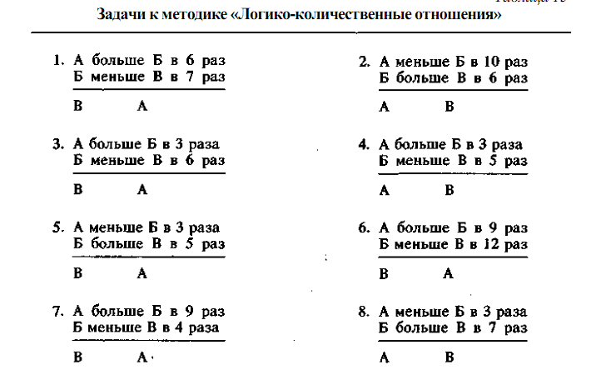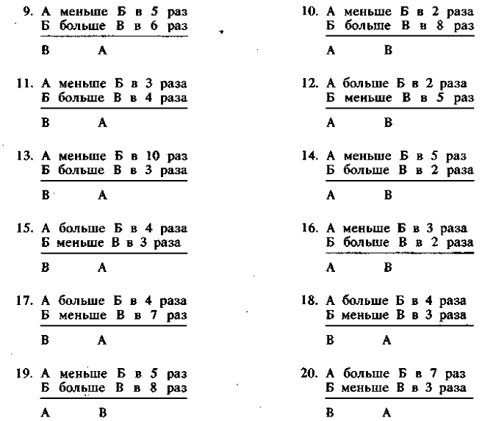
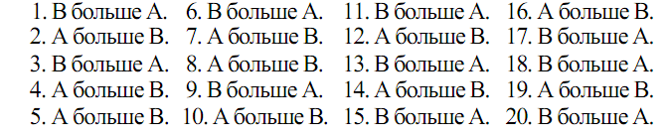
Оценка результатов
За каждую правильно решенную задачу испытуемый получает по 0,5 балла. Максимальная сумма баллов, которую может набрать один испытуемый за решение всех 20 задач, равна 10. Если результат оказался равным целому числу баллов с половиной, то он округляется до ближайшего большего числа. Например, результат 8,5 баллов в итоге округляется до 9,0 баллов.
Выводы об уровне развития
10 баллов — очень высокий.
8-9 баллов — высокий.
4-7 баллов — средний.
2-3 балла — низкий.
0-1 балл — очень низкий.

Материал для оценки сформированности регулятивных умений
Качественные характеристики уровня сформированности целеполагания
Уровень | Качественные характеристики уровня.
I Отсутствие цели (очень низкий) | - формально ориентируется на требования взрослого;  - приступая к заданию, не может ответить (дает неопределенные ответы) на вопросы: «Что надо сделать?», «Чему надо научиться?».
IIПринятие практической цели (низкий уровень) | - до решения практической задачи может ответить на вопросы: «Что будешь сейчас делать?», «Что получишь в результате?»;  - перед выполнением теоретического задания не может ответить на эти вопросы.
III Переопределение УЗ в практическую (средний) | - может содержательно ответить на вопросы: «Что можно узнать, выполняя задание?», «Чему можно научиться, выполняя задание?»;  - при выполнении утрачивает теоретическую часть задания; вместо вопроса: «Почему надо делать именно так?», ребенок отвечает на вопрос «Как надо делать?», после выполнения задания затрудняется ответить на вопросы: «Что ты должен был узнать?», «Что ты должен был сделать?».  - после окончания действия полно воспроизводит конкретные сведения (факты, предметы, сюжеты), а теоретический материал – фрагментарно.
IV Принятие познавательной задачи (выше среднего) | - определяет цель теоретической задачи и сохраняет ее в течение всего процесса решения;  - при выполнении ориентируется на нахождение и обоснование нового способа решения;  - может дать четкие ответы на вопросы: «Что нового ты узнал?», «Чему научился?», «Что должен был узнать?» на всех этапах решения и после выполнения задания;  - достаточно полно воспроизводит все компоненты учебного материала (и теоретического и фактического);  - не стремится самостоятельно ставить новые цели.
V Переопределение практической задачи в учебную (высокий) | - при предъявлении практической задачи самостоятельно формулирует учебную цель;  - решив задачу, хорошо осознает структуру найденного способа, связь со способами ранее решавшихся задач;  - только неразрешимая практическая задача стимулирует постановку новой УЗ, вне такой ситуации постановка УЗ не наблюдается.
VI Самостоятельная постановка новых УЗ (очень высокий) | - по собственной инициативе выдвигает гипотезы применения найденного способа в других условиях;  - стремится проверить обоснованность гипотез;  - дополняет требования сложной задачи своими, еще более сложными и содержательными;  - устанавливает связь нового способа с ранее изученными.

Качественные характеристики действия контроля
Уровень | Качественные характеристики уровня.
I очень низкий | - учебные действия не контролируются и не соотносятся со схемой;  - допущенные ошибки не исправляются даже в отношении многократно повторенных действий;  - не замечает ошибки других учеников.
II низкий | - может, хотя и не систематически, исправлять ошибки;  - не может обосновать своих действий по исправлению ошибок;  - в малознакомых действиях ошибок не исправляет.
III средний | - затрудняется выполнить учебные действия и соотнести его со схемой;  - после решения может соотнести выполненное действие со схемой, найти и исправить ошибки.
IV выше среднего | - самостоятельно обнаруживает допущенные ошибки, правильно объясняя при этом действие;  - при выполнении действия ориентируется на обобщенную схему и соотносит с ней процесс решения;  - столкнувшись с новой задачей, не может скорректировать схему, не контролирует ее адекватность новым условиям;  - умеет контролировать решение задачи одноклассниками.
V высокий | - задания, соответствующие схеме, выполняются безошибочно;  - может обнаружить несоответствие схемы новым условиям без помощи учителя.
VI очень высокий | - умеет самостоятельно обнаружить ошибки при решении новой задачи;  - успешно контролирует соответствие выполняемых действий схеме и соответствие самой схемы изменившимся условиям;  - может вносить коррекции в схему действий еще в начале выполнения действия;  - действия выполнены безошибочно.
Пример входной контрольной работы

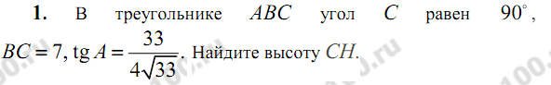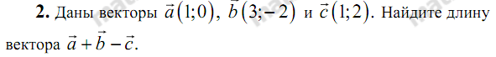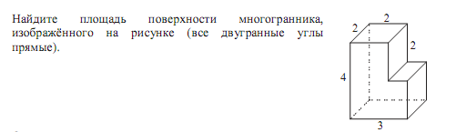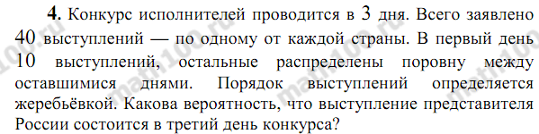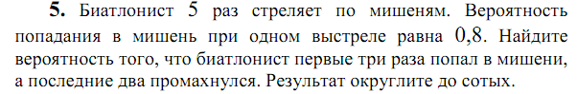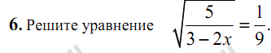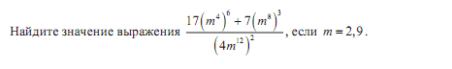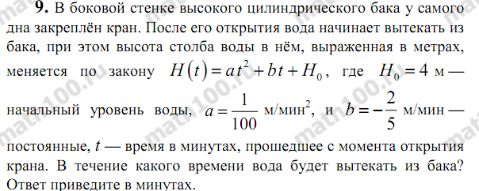
3
7
